 | UNIVERSIDADE FEDERAL DE VIÇOSA  Centro de Ciências Humanas, Letras e Artes  Departamento de Administração e Contabilidade | 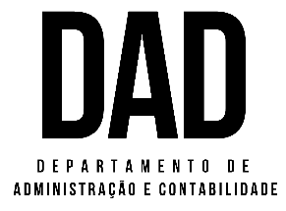

Formulário de Defesa de Trabalho de Conclusão de Curso
Estudante: | Matrícula:
Curso: Administração | Nível: Graduação
Título

Parecer da banca
Observações:
☐ Aprovado(a) | ☐ Reprovado(a) | Data da defesa: / /

Membros da banca examinadora | Instituição | Assinatura
(Orientador)

Este documento não é válido como comprovante de obtenção de título

Termo de autorização para publicação eletrônica
Na qualidade de titular dos direitos de autor da publicação acima citada, de acordo com a Lei nº 9610/98, AUTORIZO a Universidade Federal de Viçosa – UFV, a disponibilizar gratuitamente, sem ressarcimento dos direitos autorais, conforme permissões assinadas neste documento, o texto integral, em meio eletrônico, no formato especificado, para fins de leitura, impressão e/ou download pela Internet, a título de divulgação da produção científica gerada pela Universidade, a partir desta data.

Discente | Assinatura

